Лабораторна робота №2
ІО-з41 Дудник Дмитро
SQL-Скрипти
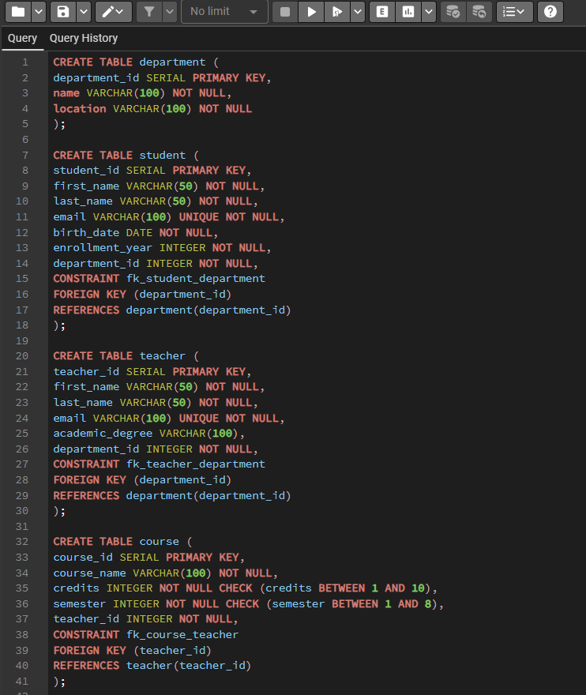
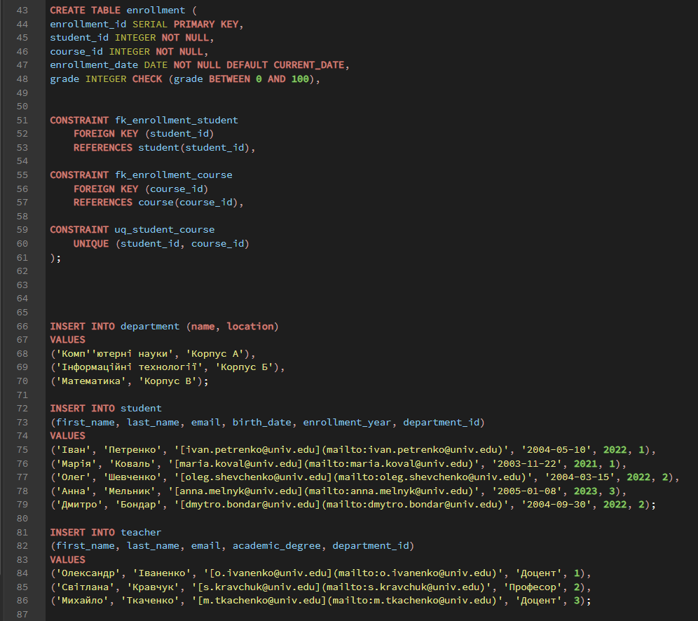
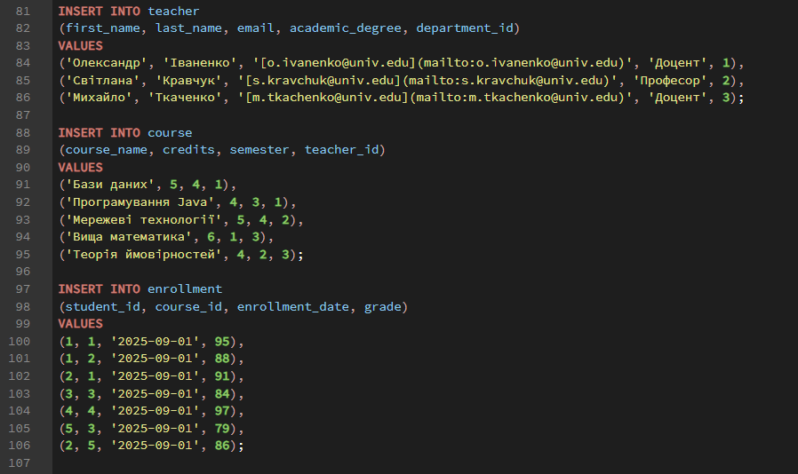
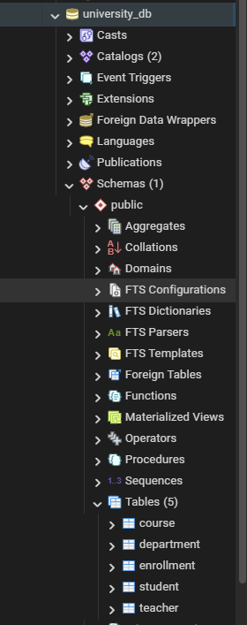
База даних системи реєстрації студентів складається з п'яти таблиць: Department (department_id – PK, name, location), Student (student_id – PK, first_name, last_name, email, birth_date, enrollment_year, department_id – FK на Department), Teacher (teacher_id – PK, first_name, last_name, email, academic_degree, department_id – FK на Department), Course (course_id – PK, course_name, credits, semester, teacher_id – FK на Teacher) та Enrollment (enrollment_id – PK, student_id – FK на Student, course_id – FK на Course, enrollment_date, grade). Зв'язки між таблицями реалізовані за допомогою зовнішніх ключів: одна кафедра може мати багато студентів і викладачів, один викладач може викладати багато курсів, а зв'язок багато-до-багатьох між студентами та курсами реалізовано через таблицю Enrollment. Для забезпечення цілісності даних використано обмеження PRIMARY KEY, FOREIGN KEY, UNIQUE для електронної пошти, CHECK для діапазонів оцінок (0–100) та кредитів (1–10), а також заборону повторної реєстрації студента на той самий курс.

